Декупаж – идеальное хобби. С его помощью можно создавать произведения искусства из дерева, стекла, керамики, камня и многих других материалов.
Оригинальным подарком на Пасху можно удивить близких прекрасными пасхальными яйцами.

Все это можно сделать с детьми своими руками и без каких-нибудь особенных затрат с помощью техники декорирования, называемой декупаж.

Необходимые материалы для декупажа:
- Яйцо;
- Грунтовка ;
- Салфетки;
- Ножницы;
- Яичный белок;
- Кисти.

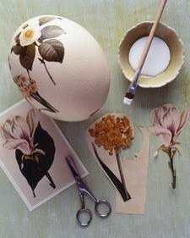
Мастер-класс
«Пасхальный декор в технике
декупаж»
- Разделить белок от желтка. Белок вылить в пластиковую тарелку, а желток использовать для выпечки.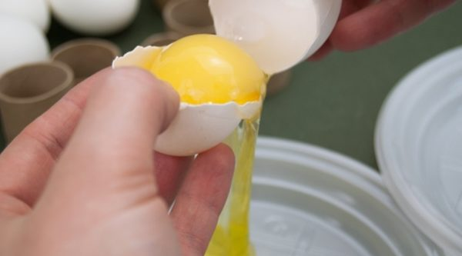

- Декупажные салфетки нужно выбирать так, чтобы рисунок имел белый фон, тогда будет удобно располагать его на белой скорлупе.
- Из салфетки ножницами вырезать рисунок.
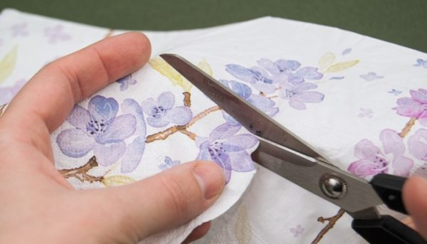
- Салфетки состоят из 3 слоев, для декупажа понадобится только третий, слой с рисунком. Поэтому остальные придется от него отделить.

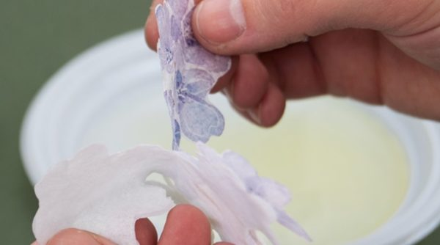

- Необходимо примерить рисунок на скорлупе, чтобы не делать этого вовремя наклеивания, ведь белок достаточно быстро засыхает.
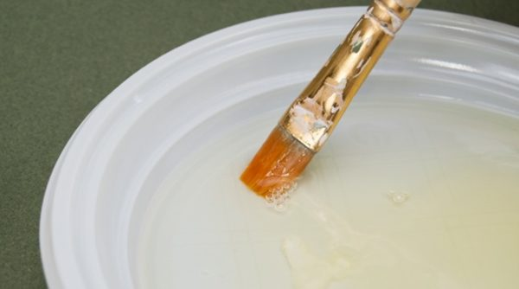

- Разместив рисунок, окунуть кисть в белок и промазать хорошо всю поверхность скорлупы.

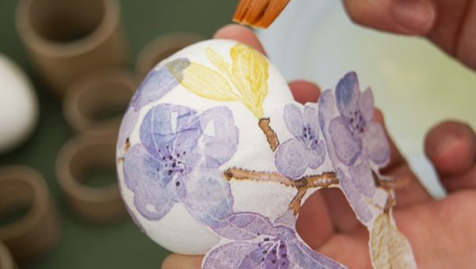
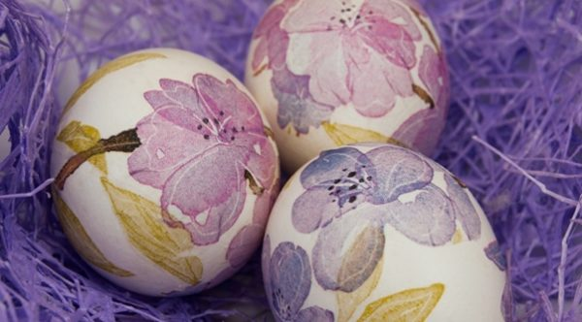
- Дать яйцу высохнуть, а затем разместить его в корзине с остальными.

Словно яркая раскраска,
К нам домой, явилась пасха. Принесла в своём лукошке, Яйца, булочки, лепёшки, Пироги, блины и чай.
Пасху весело встречай!

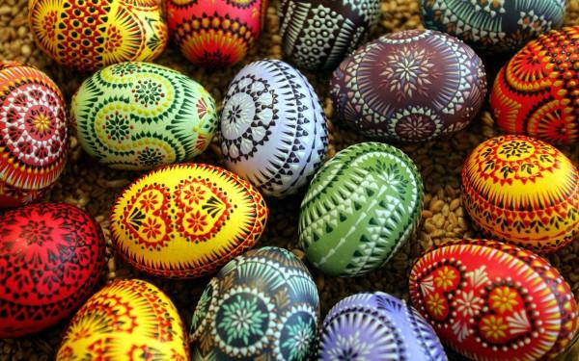

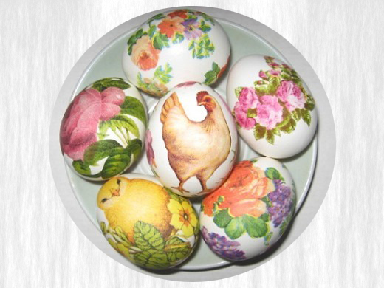

Муниципальное бюджетное
дошкольное
образовательное учреждение

«Детский сад № 180»
654032, Кемеровская обл., г. Новокузнецк,
ул. Народная, №21-А,
т. (3843) 37-16-17
kuznetsk-mdou180@yandex.ru
www.detsad180nkvz.ru

